Conseil Général du Vaucluse
Elaboration du Plan Climat Energie Territorial

Compte-rendu des ateliers de concertation

Avertissement préalable à la lecture du document
Le présent document retrace fidèlement les propositions qui ont émergé lors des premières sessions d’ateliers de travail au sein desquels les acteurs locaux du Vaucluse se sont exprimés. Il s’agit donc d’un compte-rendu exhaustif des premiers ateliers de concertation du Plan Climat.
Il représente, à ce stade, un vivier d’idées pour alimenter le Conseil Général dans sa réflexion sur la construction du Plan Climat.
Ce compte-rendu n’est donc pas le programme d’actions du Plan Climat du Conseil Général.
Les priorités d’actions retenues par les participants seront ensuite revues lors de la seconde session des ateliers de concertation.
Chaque proposition d’action doit ensuite être analysée afin d’en évaluer la pertinence par rapport aux compétences et politiques publiques pouvant être mobilisées sur le territoire et d’en assurer la faisabilité technique et financière.
Ce n’est que sur la base de ce travail d’analyse avec les services et les élus du Conseil Général que seront retenues les priorités à inscrire dans le futur programme d’actions du Plan Climat Energie.

Sommaire
1. Présentation du Plan Climat Energie Territorial 3
2. La concertation du Plan Climat du Conseil Général 3
3. Propositions d’actions issues des ateliers d’octobre 3
3.1 Atelier mobilité : favoriser la mobilité durable et pour tous 3
3.2 Atelier 2 : optimiser les consommations énergétiques du territoire dans le bâti résidentiel et tertiaire 3
3.3 Anticiper la vulnérabilité des ménages et adapter le territoire au changement climatique 3
4. La suite du projet 3
Annexes 3

Présentation du Plan Climat Energie Territorial
Le changement climatique est désormais une réalité qui fait consensus dans le monde scientifique. Les activités humaines accroissent l'effet de serre naturel, avec pour conséquence une augmentation de la température à la surface du globe et un risque d'importants bouleversements climatiques sur la planète.
Si la question est planétaire et relève d’une prise en charge internationale et nationale, les réponses sont, elles, locales. En tant que premier niveau de l’autorité publique, les collectivités territoriales ont un rôle important à jouer.
Afin de prendre part dans la lutte contre le dérèglement climatique mais également d’anticiper la vulnérabilité économique et climatique de son territoire, le Conseil Général du Vaucluse s’engage dans l’élaboration de son Plan Climat. Institué par le Plan Climat national et repris par les lois Grenelle 1 et 2, il constitue un véritable projet territorial d’engagement pour l’action locale. Il permettra d’engager concrètement et localement la Transition Energétique.
Les grandes étapes du Plan Climat Energie Territorial sont les suivants :
- Elaboration du Profil Climat : diagnostic des émissions de GES et des vulnérabilités du territoire basé sur les activités du territoire et de ses habitants durant une année.
- Concertation : travail de sensibilisation et de co-construction avec les acteurs territoriaux afin de définir collectivement les objectifs et les pistes d’actions du PCET.
- Définition du programme d’actions : étude de faisabilité des actions et travail de sélection et de hiérarchisation avec les élus, les services et les partenaires du Conseil Général pour définir la politique énergie-climat départementale, son contenu et sa mise en œuvre opérationnelle et concrète.
Rappel du diagnostic des émissions de GES
Les émissions de GES issues du territoire du territoire du Vaucluse sont estimées à 5 112 938 tonnes équivalent CO₂. La répartition des émissions de GES est représentée dans le graphique ci-dessous.
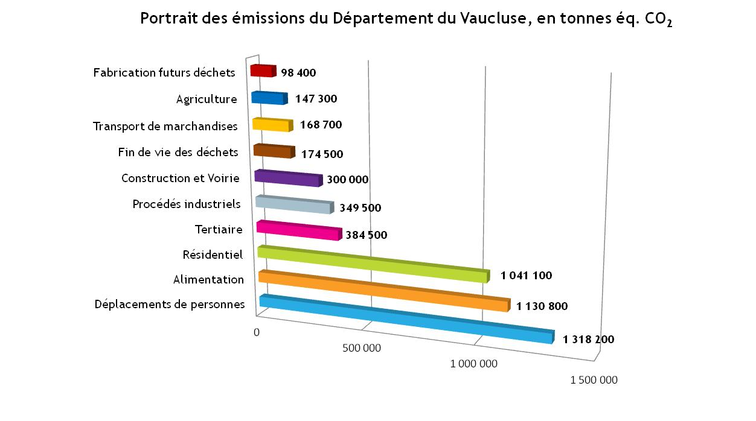

La concertation du Plan Climat du Conseil Général
Une réussite illustrée par la participation des acteurs locaux
La concertation du Plan Climat s’articule autour de trois ateliers de concertation animés par le Conseil Général du Vaucluse et le cabinet de conseil Auxilia le 8 octobre 2014 et le 15 octobre 2014.
Les thématiques abordées durant ces ateliers ont été les suivantes :
- Favoriser la mobilité durable et mettre en œuvre une mobilité accessible à tous ;
- Optimiser les consommations énergétiques du territoire (bâti résidentiel et tertiaire) ;
- Anticiper la vulnérabilité des ménages et adapter le territoire au changement climatique.
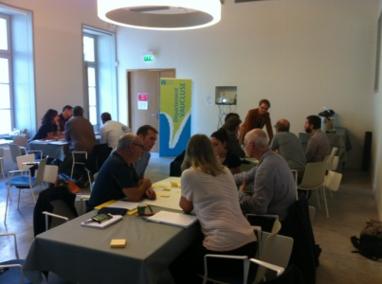
Les ateliers thématiques constituent donc l’élément central de la phase de concertation du PCET du Vaucluse. Les premières sessions ont réuni des associations, des représentants de l’état, des acteurs économiques et professionnels et des agents des collectivités territoriales. Cette diversité à permis au Conseil Général de cerner plus finement les enjeux liés au changement climatique sur le territoire et d’identifier des propositions d’actions particulièrement adaptées au contexte local.
Au total, les trois premières sessions, organisées dans les locaux du Conseil Général, ont réuni plus de 40 acteurs socioprofessionnels différents. A chaque atelier, ce sont plus de 20 personnes présentes qui ont travaillé collectivement à la priorisation d’actions de lutte contre le changement climatique. La liste complète des participants est intégrée en annexe à ce compte-rendu.
Comme précisé en fin de document, tous les acteurs présents en session 2 sont invités à poursuivre et finaliser ce travail collaboratif les 20 et 21 novembre pour une seconde session d’atelier.

Propositions d’actions issues des ateliers d’octobre
Comme précisé précédemment, les premières sessions d’ateliers de concertation se sont déroulées en deux temps :
- Le premier temps consistait à identifier un grand nombre d’actions susceptibles d’être mises en œuvre sur le territoire du Vaucluse. Ce travail a été réalisé en sous-groupe. Chaque participant a proposé une série d’actions qui a ensuite été mise en commun afin d’en dégager des enjeux communs. Les animateurs ont ensuite collecté les productions de chaque sous-groupe, et les ont assemblées par enjeu.
- Lors du second temps, les participants se sont répartis de nouveau en groupe. Cette fois, chaque groupe était responsable d’enjeux spécifiques identifiés dans le premier temps de travail. Les groupes avaient pour consigne d’arbitrer collectivement les actions qu’ils estimaient prioritaires, enjeu par enjeu.

La synthèse des pistes d’actions proposées est présentée dans les paragraphes suivants et par thématique d’atelier de concertation. Parmi elles, les groupes de travail ont formulé des propositions d’actions à inscrire en priorité qu’il faudra étudier dans le cadre de l’élaboration future du programme d’actions par le Département. Elles figurent en gras dans la liste dressée pour chacun des enjeux repérés.

Atelier mobilité : favoriser la mobilité durable et pour tous
Les actions présentées ci-après concernant la mobilité sur le territoire du Vaucluse. Elles ont été classées par thématique de travail.

Enjeu 1 : l’aménagement territorial pour une mobilité plus efficace
Sont listées ci-dessous les pistes d’actions proposées par le groupe de travail concernant l’aménagement territorial. II s’agit de favoriser une mobilité alternative par la mise en place d’aménagements territoriaux adéquats.
- Eviter l’étalement l’urbain par le biais des SCoT et PLU ;
- Favoriser la mixité fonctionnelle des lieux de vie ;
- Densifier l’habitat près des pôles de déplacements ;
- Limiter le stationnement dans les grands centres urbains, notamment Avignon ;
- Limiter la place réservée à la voiture et augmenter les contraintes (réduction de vitesse, nombre de stationnements, etc.) ;
- Développer les sites propres sur le territoire vauclusien ;
- Informer le grand public sur les motorisations alternatives ;
- Privilégier l’entretien des routes au détriment de nouvelles constructions.

Enjeu 2 : la réduction des besoins en déplacement
Pour réduire l’impact associé à la mobilité quotidienne des résidents, une des principales marges de manœuvre dont dispose le territoire est la réduction des besoins en déplacement.
- Créer des commerces et des services de proximité ;
- Maintenir les emplois existants sur place ;
- Créer des services annexes pour réduire les besoins en déplacements ;
- Créer un maillage de centres de télétravail sur le territoire du Vaucluse afin de :
  - Développer les espaces de co-working,
  - Favoriser le télétravail.

Enjeu 3 : le développement des modes actifs
Les modes actifs peuvent être davantage développés sur le territoire du Vaucluse. Ces modes de déplacements permettent de réduire de façon efficace les émissions de GES mais également participent à la « ludification » des villes.
- Favoriser la mise en œuvre de pistes cyclables et les sécuriser ;
- Subventionner l’achat de VAE ;
- Créer une maison du vélo près du pôle multimodal d’Avignon Centre ;
- Réaliser un schéma directeur maillant plus particulièrement l’Agglomération d’Avignon avec une signalétique spécifique ;
- Installer des parkings vélos sécurisés près des pôles d’échanges ;
- Favoriser la mise en place d’indemnités kilométriques vélos au sein des entreprises.

Enjeu 4 : le développement des transports en commun
Sont listées ci-dessous les pistes d’actions proposées par le groupe de travail concernant le développement des transports en commun sur le Vaucluse.
- Mettre en place une instance de gouvernance des AOT à l’échelle du Vaucluse et l’étendre aux territoires limitrophes ;
- Développer un réseau de Transports en Commun performant sur la Vaucluse ;
- Optimiser l’offre existante sur le Vaucluse :
  - Tarification unique ;
  - Fréquence et horaire de passage ;
  - Abonnement multimodal.
- Développer une offre de transports en commun supplémentaire dans les zones rurales et sur le Grand Avignon ;
- Développer les services ferroviaires périurbains autour de l’étoile ferroviaire d’Avignon ;
- Favoriser les déplacements en transports en commun avec des voies réservées.

Enjeu 5 : le développement de l’intermodalité
L’objectif de cet enjeu est de favoriser l’usage des différents modes de transports en commun existants pour assurer le déplacement d’un résident ou d’un visiteur.
- Intégrer dans les offres touristiques le choix d’utiliser le train et de louer une voiture sur place ;
- Mettre en cohérence les différents schémas de déplacements (transports en communs, modes doux, etc.) ;
- Passer d’un statut d’AOT à celui d’Autorité Organisatrice de la Mobilité ;
- Développer des zones d’échanges multimodales sur le territoire du Vaucluse ;
- Mettre en place des parkings relais dans les zones les plus propices ;
- Inscrire les modes actifs dans les chaînes de déplacements ;
- Mettre en place un système d’information multimodale centralisé ;
- Eviter les monopoles des grandes entreprises sur les pôles multimodaux ou les quartiers de gare.
Enjeu 6 : nouveaux modes d’usages de la voiture
Des pistes d’actions ont été proposées concernant le développement du covoiturage et de l’autopartage. Les actions identifiées visent à limiter l’usage de la voiture individuelle et à favoriser le partage d’équipements entre particuliers et professionnels. Ces actions touchent autant les outils à développer que la communication.
- Regrouper et/ou unifier les plateformes de covoiturage ;
- Assurer la compatibilité des sites de covoiturage ;
- Travailler sur les changements d’habitudes des habitants sur le territoire ;
- Développer les aires de covoiturage et mettre en place une communication adaptée pour favoriser leur usage ;
- Favoriser le covoiturage organisé au niveau d’une zone d’activité ;
- Inciter à l’utilisation du covoiturage par le biais des voies viaires (voies dédiées, péages, etc.) ;
- Développer des sites de covoiturage à l’échelle du Vaucluse ;
- Développer des sites de covoiturage dédiés aux courtes distances ;
- Mettre en place un système de covoiturage plus actif pour permettre plus d’amplitude.
- Favoriser le partage de véhicules entre administrations et entreprises ;
- Réaliser un benchmark sur les solutions d’autopartage et identifier les solutions les plus pertinentes pour le Vaucluse ;
- Créer une liste de diffusion pour les déplacements professionnels afin de favoriser le partage de véhicules et/ou le covoiturage.

Enjeu 7 : la promotion et le développement des véhicules propres
Cet enjeu vise à participer aux engagements de la région et de la France sur les questions de mobilité électrique et/ou hybride.
- Mettre en place des incitations financières pour l’achat de « véhicules propres », comme des chèques Vélos et/ou chèques Voitures.
- Mettre en place des taxis-brousse électriques ;
- Développer un maillage de bornes électriques ;
- Planifier et financer l’installation de bornes électriques, et les relier à des panneaux photovoltaïques ;
- Inciter les collectivités à acquérir des véhicules à motorisation alternative.

Enjeu 8 : le conseil et l’animation en mobilité
Pour accompagner efficacement les ménages du Vaucluse dans un changement des pratiques de déplacements, le conseil et l’animation en matière de mobilité sont apparus nécessaires. Les actions énumérées ci-après seraient à mener en parallèle des autres enjeux.
- Rendre visible l’ensemble des offres en matière de mobilité ;
- Communiquer plus sur l’intérêt des transports alternatifs et en communs ;
- Créer et développer le rôle des conseillers en mobilité (animation, atelier, information, etc.) et s’appuyer sur l’existant (PACA Mobilité) ;
- Informer le grand public sur les motorisations alternatives ;
- Mettre en place une gouvernance AOM à l’échelle du département et en relation avec les autres AOMs limitrophes.

Enjeu 10 : réduction de l’impact du transport de marchandises
Le Vaucluse est situé dans un carrefour logistique important et générant beaucoup de transports de marchandises. Par le biais de ce Plan Climat, il parait opportun d’optimiser le fret sur le territoire et d’en limiter ses impacts.
- Mutualiser le transport de marchandises ;
- Mettre en réseau les entreprises afin de les sensibiliser sur les enjeux du transport de marchandises et de coordonner les problématiques transports ;
- Créer des plateformes logistiques « d’entrée de ville » et/ou des outils pour concentrer et densifier les livraisons et contraindre l’accès aux poids lourds dans les agglomérations ;
- Créer une plateforme logistique « rail – route » à Cheval Blanc ;
- Stopper la création de nouvelles zones d’activités afin de densifier celles déjà existantes ;
- Créer une plateforme tri-modale à l’échelle du Vaucluse dans un endroit pertinent et stratégique ;
- Ré-ouvrir la ligne SNCF Rive Droite du Rhône afin de fluidifier le trafic de voyageurs et de marchandises ;
- Mutualiser certains déplacements interentreprises pour le transport de marchandises,
- Développer la géomatique sur le Vaucluse en matière de transports de marchandises.

Atelier 2 : optimiser les consommations énergétiques du territoire dans le bâti résidentiel et tertiaire
Les actions énumérées ci-après concernent l’optimisation énergétique du bâti du Vaucluse. Des actions pour accompagner les acteurs économiques dans la transition énergétique ainsi que sur le développement des énergies renouvelables ont également émergé. Elles ont été classées par enjeu.

Enjeu 1 : l’aménagement territorial pour une optimisation énergétique
Comme dans le cadre de la mobilité, les aménagements territoriaux peuvent permettre une optimisation des consommations énergétiques.
- Favoriser les PLU plus prescriptifs et avoir une analyse fine de ces documents d’urbanisme pour avis ;
- Favoriser l’implantation des commerces en zones ;
- Inciter à la mise en œuvre de PLU ou SCOT plus « vert » via la fiscalité que met en place le département ;
- Favoriser l’intégration de critères énergétiques et climatiques dans les documents d’urbanisme ;
- Imposer, dans toutes nouvelles créations de zones d’activité, une solution énergétique faiblement émissive de CO₂ ;
- Sensibiliser les décideurs locaux au nouvel urbanisme plus économe d’espace et favorisant les énergies propres ;
- Tenir compte pour chaque implantation (résidentielle, tertiaire et industrielle) des coûts énergétiques induits ;
- Faire pression sur les nouveaux commerces pour des constructions exemplaires ;
- Intégrer plus de contraintes pour les constructions neuves au sein des PLU.

Enjeu 2 : la rénovation thermique et l’efficacité énergétique du parc résidentiel
L’efficacité énergétique du parc résidentiel constitue un vivier important de réduction des émissions de GES. Ici, il s’agit de développer une rénovation énergétique soutenue et efficace sur le territoire et adaptée aux attentes des ménages.
- Mettre en place un guichet unique croisant les compétences techniques, sociales et administratives pour accompagner efficacement les ménages dans les travaux de rénovation ;
- Simplifier les projets de rénovation pour encourager les ménages à s’engager dans la transition énergétique ;
- Soutenir les services existants d’information des particuliers et travailler sur l’obligation du passage auprès d’un professionnel de l’habitat pour toucher les aides financières ;
- Favoriser l’entraide et le travail en commun des habitants autour de la rénovation et la sobriété énergétique ;
- Favoriser l’auto-réhabilitation accompagnée ;
- Mettre en place un plan de réhabilitation thermique du bâti ancien tant privé que public ;
- Empêcher la réalisation de travaux d’isolation qui n’iraient pas au-delà des exigences règlementaires.

Enjeu 3 : le développement des énergies renouvelables sur le Vaucluse
Le territoire du Vaucluse possède de nombreuses ressources concernant les énergies renouvelables. Conscients de ces leviers, les acteurs ont souhaité que le développement des énergies renouvelables soit intégré dans le futur programme d’actions du Plan Climat, pour réduire la dépendance énergétique du Vaucluse et de ses activités.
- Travailler avec les acteurs locaux pour mettre en œuvre des centrales citoyennes en accord avec la préservation de la biodiversité et du paysage ;
- Sensibiliser le public et les élus du besoin et des potentiels en énergie éolienne ;
- Accompagner les particuliers sur le bois-énergie ;
- Cartographier les réserves de bois public et privé pour l’exploitation ;
- Développer les grosses chaufferies bois et les réseaux de chaleurs associés ;
- Favoriser la production de granulés sur le territoire du Vaucluse ;
- Structurer la filière méthanisation et mettre en place une collecte sélective des déchets organiques ;
- Imposer, pour une surface de toiture minimale, un taux de production d’énergie solaire et/ou éolien ;
- Développer l’autoconsommation à partir du photovoltaïque et du solaire thermique dans le territoire ;
- Simplifier les procédures administratives pour les installations de production d’énergies renouvelables solaires et éoliennes ;
- Mettre en œuvre une Agence Locale pour la Transition Energétique sur le département.

Enjeu 4 : le financement de la transition
Sont listées ci-dessous les pistes d’actions identifiées par le groupe de travail concernant les financements pour assurer la transition énergétique du territoire du Vaucluse.
- Promouvoir la logique d’implication citoyenne (financement participatif) dans les projets de développement des énergies renouvelables ;
- Favoriser l’investissement commun dans une installation de production d’énergies renouvelables ;
- Bonifier les acteurs ayant réalisé des efforts supplémentaires par rapport aux règlementations thermiques en vigueur ;
- Financer à 80% les études d’insertion paysagère préalables aux parcs éoliens et photovoltaïques ;
- Inciter, fiscalement, à la mise en place d’énergies solaires sur les toitures des bâtiments tertiaires ;
- Mettre en cohérence les systèmes d’aides entre les échelles territoriales.

Enjeu 5 : la sensibilisation des ménages et des acteurs économiques
La sobriété énergétique et la lutte contre la précarité passent également par une mobilisation des ménages sur le sujet. Soucieux de cette thématique, les acteurs de la concertation ont identifié des actions concernant la sensibilisation des acteurs du territoire sur les questions énergétiques.
- Développer des sites en lignes pour sensibiliser les ménages ;
- Mettre en place un accompagnement ciblé selon les caractéristiques des ménages ;
- Diffuser plus largement les kits économes en énergie ;
- Augmenter le conseil personnalisé des foyers en précarité à la maison pour réduire les factures énergétiques ;
- Mettre en place des manifestations sur les enjeux énergétiques ciblées par territoire ;
- Communiquer sur la hausse du prix des énergies et ses impacts pour les ménages du territoire ;
- Mettre en place des actions de sensibilisation auprès des publics scolaires, notamment les collégiens ;
- Mettre en place des méthodes incitatrices auprès des bailleurs sociaux sur les questions de sobriété énergétique ;
- Sensibiliser les élus aux leviers de la réduction des charges de fonctionnement ;
- Donner la priorité aux actions sociales permettant, pour les plus précaires, de faire face aux urgences ;
- Mettre en place une agence locale de l’énergie départementale pour mieux sensibiliser et informer sur les questions d’efficacité et de sobriété énergétique ;
- Interdire le principe « commercial » de laisser les portes ouvertes des magasins ;
- Mettre en place un accompagnement spécifique des acteurs économiques du territoire sur les questions de sobriété énergétique (TPE, PME, grands groupes, etc.) ;
- Accompagner les entreprises à la maîtrise des consommations énergétiques (réalisation de visites, diagnostics énergétiques, etc.).

Enjeu 6 : partenariats et suivi et évaluation de l’action
Pour assurer la transition énergétique et son efficacité, il est nécessaire de disposer de partenariats territoriaux et de suivre les différentes actions menées.
- Réaliser un maillage du territoire sur l’accompagnement et relais technico-financiers et sociaux afin de favoriser le décloisonnement ;
- Favoriser le décloisonnement entre acteurs institutionnels et économiques ;
- Communiquer massivement sur les bonnes pratiques locales et extra-départementales ;
- Mettre en place des partenariats avec les collectivités qui sont dotées d’un PCET ;
- Faire un suivi des rénovations et des constructions performantes et communiquer dessus ;
- Mutualiser les outils et machines entre les industriels d’un même secteur d’activité ou situés sur une même zone ;
- Favoriser l’émergence de l’économie circulaire et industrielle sur le territoire vauclusien.

Enjeu 7 : la rénovation thermique et l’efficacité énergétique des bâtiments des acteurs économiques
Comme dans le cadre du parc résidentiel, des marges importantes de réduction des consommations énergétiques et des émissions de GES associées concernent l’efficacité énergétique des activités tertiaires et industrielles du Vaucluse.
- Mettre en place des études comparatives auprès des acteurs économiques pour les orienter sur le mix énergétique à adopter pour réduire leur facture énergétique;
- Accompagner les acteurs économiques dans leurs travaux de rénovation et de réhabilitation ;
- Créer une plateforme d’innovation industrielle sur les procédés ou l’efficacité énergétique.

Enjeu 8 : la formation des acteurs de la filière du bâti
Les nouvelles règlementations thermiques et celles à venir obligent les acteurs du bâti à monter en compétences. C’est pourquoi les participants se sont positionnés sur la formation des filières BTP pour assurer la réussite des futures constructions et rénovations.
- Modifier les référentiels de formation de toute les filières BTP (artisans, ingénieurs, architectes, etc.) ;
- Impulser la modification des référentiels de formation et assurer un soutien (logistique et/ou financier) aux organismes de formation ;
- Financer, en partie, les formations aux professionnels du bâtiment.

Anticiper la vulnérabilité des ménages et adapter le territoire au changement climatique

Les pistes d’actions présentées ci-après concernent l’adaptation du territoire au changement climatique ainsi que l’accompagnement des ménages en situation, ou future situation, de précarité énergétique. Elles ont été classées par enjeu.

Enjeu 1 : adaptation du monde agricole au changement climatique
Les activités agricoles présentent un poids socioéconomique important sur le Vaucluse. Il est nécessaire de mener des actions structurantes pour accompagner efficacement ces activités économiques au changement climatique. Sont listées ci-dessous les pistes d’actions proposées par le groupe de travail concernant l’adaptation du monde agricole.
- Aborder les enjeux climatiques dans le cadre de partenariats du ponton méditerranéen ;
- Inciter les agriculteurs au maintien et à la réinsertion de haies dans les plaines du département ;
- Adapter en fonction du type de culture les heures d’arrosage ;
- Développer la collecte des eaux de pluie dans le monde agricole ;
- Accompagner le monde agricole à l’usage de cultures moins gourmandes en eau ;
- Mettre en place des techniques connues ou non et innovantes en agriculture ;
- Tester ou expérimenter des solutions innovantes en matière d’agriculture et de production agricole déjà mises en place dans des pays précurseurs (pays du Sud, Israël, etc.)
- Accompagner les agriculteurs dans les investissements à réaliser pour diminuer les risques liés au changement climatique (risques naturels, sanitaires, etc.) ;
- Mettre en place des réseaux de coopération pour améliorer la connaissance et échanger les bonnes pratiques (par exemple, des coopérations décentralisées) ;
- Mettre en place des partenariats scientifiques au sujet de l’évolution des pratiques agricoles.

Enjeu 2 : une gestion exemplaire des ressources en eau
Le territoire du Vaucluse est marqué par des déficits en eau importants lors des périodes estivales entrainant des tensions sur les usages. Avec les mutations climatiques attendues, ces conflits devraient s’accentuer. Il est important que les acteurs du territoire puissent optimiser leurs consommations en eau.
- Promouvoir les systèmes de stockage et de distribution de l’eau de pluie pour les usagers ;
- Favoriser l’utilisation de l’eau de pluie pour l’arrosage et les autres usages non destinés à la consommation alimentaire ;
- Rationnaliser le nombre de piscines individuelles à l’échelle du Vaucluse ;
- Mettre en place une desserte par territoire en eau brute par une augmentation des réseaux sous pression à partir des ressources sécurisées (notamment le Rhône) ;
- Acheminer de l’eau à partir de ressources existantes et mobilisables ;
- Continuer la sensibilisation à l’économie d’eau potable et aux économies d’énergies ;
- Créer des retenues collinaires pour l’irrigation ;
- Elaborer un schéma directeur eau-assainissement.

Enjeu 3 : la lutte contre les inondations et ses impacts
Principal risque lié au changement climatique sur le territoire du Vaucluse, les acteurs se sont positionnés sur les questions d’inondations, l’objectif étant de limiter ce risque ainsi que de limiter leurs impacts sanitaires et économiques.
- Adapter les PPRI aux réalités du terrain et à l’échelle d’une cartographie lisible ;
- Harmoniser les cartographies du risque inondation et identifier les véritables risques (PPRI, TRI, zones inondable, etc.) ;
- Limiter l’imperméabilisation des sols ;
- Limiter l’étalement urbain dans les zones à risques ;
- Renforcer les digues afin de prévenir les risques d’inondations ;
- Développer les plans communaux de sauvegarde et mettre en place des systèmes d’alerte ;
- Intégrer les risques d’inondations dans les différents documents d’urbanisation ;
- Permettre à l’agriculture de se maintenir dans les Zones d’Exploitation Contrôlées qui permettrait de :
  - Réduire la vulnérabilité du territoire ;
  - Permettre une restructuration foncière ;
- Mettre en place un schéma directeur des eaux de ruissellement des zones artificialisées ;
- Redonner aux rivières de l’espace – lit naturel.

Enjeu 4 : la prévention des impacts sanitaires liés au changement climatique et à la pollution atmosphérique
La canicule de 2003 a présenté des impacts sanitaires importants sur le territoire du Vaucluse. L’occurrence de ce type d’évènements devrait s’accentuer dans les années à venir. De même, la pollution atmosphérique, du fait de la combustion d’énergies fossiles, constitue une menace pour le territoire et ses habitants. Les participants ont identifié des pistes d’actions permettant de limiter les impacts sanitaires.
- Identifier et réduire les îlots de chaleurs urbains ;
- Adapter les essences plantées dans les parcs et jardins ;
- Animer une veille sanitaire à l’ARS auprès des communes sur les effets du changement climatique;
- Favoriser et promouvoir les toitures végétales pour capter les pluies et améliorer le confort thermique ;
- Interdire tous les produits pouvant être nocifs au niveau atmosphérique ;
- Promouvoir les solutions techniques pour limiter les chauffages domestiques polluants ;
- Assurer la montée en compétences des acteurs par le biais d’affichages spécifiques sur les enjeux de la qualité de l’air ;
- Développer les points de mesure et de contrôle de la qualité de l’air ;
- Sensibiliser les ménages sur les risques liés à la qualité de l’air (intérieur et extérieur) ;

Enjeu 5 : la lutte contre la précarité énergétique des ménages et des acteurs économiques
La précarité énergétique est une réalité territoriale. Dans le cadre du Plan Climat Energie Territorial du Vaucluse, il apparait nécessaire de mener des actions efficaces auprès de ces ménages. La réflexion du groupe a également porté sur l’opportunité d’accompagner les acteurs économiques en situation financière délicate afin de préserver et de développer les emplois sur le territoire.
- Identifier les entreprises en situation de difficulté économique ;
- Associer les entreprises des bassins de vie via l’association AZIMUT (groupement de zones d’activités) ;
- Organiser des ateliers de sensibilisation à la précarité énergétique dans les territoires les plus exposés ;
- Proposer une formation et un mode opératoire simple auprès des professions à domicile pour repérer les ménages vulnérables ;
- Améliorer les repérages des ménages précaires ;
- Former et amplifier les dispositifs de conseil et d’assistance ;
- Mettre en place une veille d’écoute entre les différentes collectivités pour identifier les ménages vulnérables ou pouvant le devenir ;
- Donner une meilleure visibilité des Espaces Info Energies et coordonner leurs actions avec celles des collectivités ;
- Proposer de nouvelles pratiques de mobilité pour les ménages les plus exposés ;
- Communiquer sur les points de vigilance pour un autodiagnostic de la vulnérabilité d’un ménage et proposer une première action facile pour s’y atteler.

Enjeu 6 : la Gouvernance Energie-Climat
Pour qu’un Plan Climat Energie Territorial soit efficace, il est nécessaire d’adopter une gouvernance permettant le décloisonnement et les échanges de bonnes pratiques. A ce titre, il a été identifié les pistes d’actions suivantes.
- Eviter la multiplication des acteurs autour des enjeux énergétiques & climatiques ;
- Revoir le principe de la compétence en général des collectivités ;
- Coordonner les différents acteurs en charge des PCET ;
- Coordonner le PCET du Vaucluse avec les différents travaux réalisés au niveau régional pour la mise en place du Schéma Régional Climat Air Energie ;
- Elaborer un schéma directeur Air-Energie sur le Vaucluse ;
- Prendre en compte les besoins des citoyens afin de modifier les comportements et promouvoir la gouvernance partagée.

La suite du projet
Les échanges intervenus durant ces ateliers ont été riches et constructifs. Dans le cadre de des secondes sessions d’ateliers, il s’agira d’approfondir les travaux autour des suggestions émises et en particulier celles qui ressortent parmi des priorités exprimées par les groupes de travail.
L’équipe d’animation accompagnera les groupes pour réfléchir aux modalités opérationnelles des pistes d’actions : acteur pilotes, partenaires, indicateurs de suivi à définir, etc.
Pour poursuivre ce travail, nous vous donnons rendez-vous pour les prochaines sessions :

- Jeudi 20 Novembre à 14h30 pour l’atelier « Anticiper la vulnérabilité des ménages et adapter le territoire au changement climatique »

- Vendredi 21 Novembre à 9h30 pour l’atelier « Optimiser les consommations énergétiques du territoire (bâti résidentiel et tertiaire) »

- Vendredi 21 Novembre à 14h pour l’atelier « Favoriser la mobilité durable et mettre en œuvre une mobilité accessible à tous »

Suite à la concertation, le Conseil Général rédigera le Livre Blanc de la concertation. Ce document, qui ne sera pas le programme d’actions, organisera l’ensemble des contributions de la concertation.
Puis les équipes du Conseil Général engageront un travail conséquent visant à analyser toutes les propositions d’actions. Cette analyse doit permettre d’évaluer la faisabilité politique, technique et réglementaire de chaque proposition d’action.
Sur la base de ce travail d’analyse, la rédaction du programme d’actions du Plan Climat pourra démarrer.

D’ici là, n’hésitez pas à demander des renseignements complémentaires ou envoyer des contributions complémentaires à Fatiha Bouanani, responsable du Plan Climat du Conseil Général du Vaucluse.

Annexes
Annexe 1 : liste des participants à chaque atelier
Auxilia, cabinet de conseil en Développement Durable, assure une mission d’assistance à maîtrise d’ouvrage pour la mise en œuvre du Plan Climat Energie Territorial du Vaucluse.
Le cabinet a ainsi été mandaté pour animer la concertation du Plan Climat. Les animateurs des différentes séances ont été :
- Ziad FARHAT – Chef de Projet {auxilia}
- Alice BERANGER – Chef de Projet {auxilia}
- Xavier COUDERT – Consultant {auxilia}
Les participants :
Nom | Structure | Atelier
Kévin ALTARI | ADIL 84 | Optimiser les consommations énergétiques du territoire (bâti résidentiel et tertiaire)
Eric BALLAND | Association Aéré | Optimiser les consommations énergétiques du territoire (bâti résidentiel et tertiaire)
Gilbert BELLES | Grand Avignon | Anticiper la vulnérabilité des ménages et adapter le territoire au changement climatique
Nicole BERNARD | FNE 84 | Optimiser les consommations énergétiques du territoire (bâti résidentiel et tertiaire)
Pamela BERNARD | RFF | Favoriser la mobilité durable et mettre en œuvre une mobilité accessible à tous
Agathe BIENFAIT | Association Aéré | Optimiser les consommations énergétiques du territoire (bâti résidentiel et tertiaire)
Cédric BOSSE | CAPEB 84 | Optimiser les consommations énergétiques du territoire (bâti résidentiel et tertiaire)
Fatiha BOUANANI | CG 84 | Favoriser la mobilité durable et mettre en œuvre une mobilité accessible à tous  Optimiser les consommations énergétiques du territoire (bâti résidentiel et tertiaire)  Anticiper la vulnérabilité des ménages et adapter le territoire au changement climatique
Marc BOUCET | Ville d’Avignon | Favoriser la mobilité durable et mettre en œuvre une mobilité accessible à tous  Anticiper la vulnérabilité des ménages et adapter le territoire au changement climatique
Agnès BOUTONNET | FNE 84 | Anticiper la vulnérabilité des ménages et adapter le territoire au changement climatique
Isabelle BRENOT | CG 84 | Optimiser les consommations énergétiques du territoire (bâti résidentiel et tertiaire)
Christophe CASTANO | Association Aéré | Favoriser la mobilité durable et mettre en œuvre une mobilité accessible à tous
Marc CHAZAUX | AGROPARC | Favoriser la mobilité durable et mettre en œuvre une mobilité accessible à tous
Claire CORNU | CMA 84 | Optimiser les consommations énergétiques du territoire (bâti résidentiel et tertiaire)
Julien DAUBERT | COPAVO | Favoriser la mobilité durable et mettre en œuvre une mobilité accessible à tous  Optimiser les consommations énergétiques du territoire (bâti résidentiel et tertiaire)
Xavier DAVADANT | CEDER | Favoriser la mobilité durable et mettre en œuvre une mobilité accessible à tous  Optimiser les consommations énergétiques du territoire (bâti résidentiel et tertiaire)
Patrice DE-CECCO | DDT 84 | Optimiser les consommations énergétiques du territoire (bâti résidentiel et tertiaire)  Anticiper la vulnérabilité des ménages et adapter le territoire au changement climatique
Julien DEMICHELE | COVE | Optimiser les consommations énergétiques du territoire (bâti résidentiel et tertiaire)  Anticiper la vulnérabilité des ménages et adapter le territoire au changement climatique
Nathalie DUCHOZAL | CCI 84 | Optimiser les consommations énergétiques du territoire (bâti résidentiel et tertiaire)
Isabelle FABRE | Association Aéré | Optimiser les consommations énergétiques du territoire (bâti résidentiel et tertiaire)
Yann GLOAGUEN | CC Pays des Sorgues Mont Vaucluse | Optimiser les consommations énergétiques du territoire (bâti résidentiel et tertiaire)
Serge GRISLIN | CG 84 | Optimiser les consommations énergétiques du territoire (bâti résidentiel et tertiaire)
Jean-Charles GROS | CAUE 84 | Optimiser les consommations énergétiques du territoire (bâti résidentiel et tertiaire)
Christian GUERIN | FNE 84 | Favoriser la mobilité durable et mettre en œuvre une mobilité accessible à tous
Julia HENON | CBE Pays d’Apt ZAPT | Favoriser la mobilité durable et mettre en œuvre une mobilité accessible à tous
Jean-Michel IMBERTI | CG 84 | Optimiser les consommations énergétiques du territoire (bâti résidentiel et tertiaire)
Frédéric LAULAN | EDF | Optimiser les consommations énergétiques du territoire (bâti résidentiel et tertiaire)
Anne-Lise MAICHERAK | AURAV | Optimiser les consommations énergétiques du territoire (bâti résidentiel et tertiaire)
Anne MEYER-VALE | Chambre d’Agriculture | Anticiper la vulnérabilité des ménages et adapter le territoire au changement climatique
Gilles PERILHOU | AURAV | Favoriser la mobilité durable et mettre en œuvre une mobilité accessible à tous
Catherine PETIT | CBP | Optimiser les consommations énergétiques du territoire (bâti résidentiel et tertiaire)
Justine RENAUX | CBE Pays d’Apt ZAPT | Favoriser la mobilité durable et mettre en œuvre une mobilité accessible à tous
Sébastien RIOU | COVE | Favoriser la mobilité durable et mettre en œuvre une mobilité accessible à tous
Damien RODRIGO-TILLO | AURAV | Favoriser la mobilité durable et mettre en œuvre une mobilité accessible à tous  Anticiper la vulnérabilité des ménages et adapter le territoire au changement climatique
Fanny SELLIER | ECPRO | Optimiser les consommations énergétiques du territoire (bâti résidentiel et tertiaire)
Bernard SERY | DDT 84 | Favoriser la mobilité durable et mettre en œuvre une mobilité accessible à tous  Optimiser les consommations énergétiques du territoire (bâti résidentiel et tertiaire)  Anticiper la vulnérabilité des ménages et adapter le territoire au changement climatique
André SIEGEL | CC des Pays du Rhône et Ouvèze | Anticiper la vulnérabilité des ménages et adapter le territoire au changement climatique
Franck SOUCIET | CC des Pays du Rhône et Ouvèze | Anticiper la vulnérabilité des ménages et adapter le territoire au changement climatique
Fanny THEVENOT | CEDER | Anticiper la vulnérabilité des ménages et adapter le territoire au changement climatique
Catherine UTRERA | CG 84 | Favoriser la mobilité durable et mettre en œuvre une mobilité accessible à tous  Optimiser les consommations énergétiques du territoire (bâti résidentiel et tertiaire)  Anticiper la vulnérabilité des ménages et adapter le territoire au changement climatique
Fabien VEYRET | Association Aéré | Favoriser la mobilité durable et mettre en œuvre une mobilité accessible à tous
Bernard WIBAUX | H&D 84 | Optimiser les consommations énergétiques du territoire (bâti résidentiel et tertiaire)

Annexe 2 : présentation exhaustive du Profil Climat du Vaucluse

Les émissions de GES issues du territoire du territoire du Vaucluse sont estimées à 5 112 938 tonnes équivalent CO₂. La répartition des émissions de GES est représentée dans le graphique ci-dessous.
Nous distinguons dans ce portrait départemental, des émissions dites directes et des émissions dites indirectes.

Les émissions directes
On entend par émissions directes les Gaz à Effet de Serre dus à des activités ayant effectivement cours sur le territoire du Vaucluse. Les émissions directes du territoire représentent 70% du total des émissions de GES du Vaucluse.
Parmi celles-ci, le principal poste d’émission est lié à la mobilité. Ce sont les déplacements des personnes (26%), comprenant les déplacements des résidents et visiteurs du Vaucluse. Ce résultat s’explique notamment par une forte utilisation de la voiture particulière sur le territoire : plus de 65% des distances parcourues sur l’année le sont en voiture.
Le second poste principal d’émissions de GES correspond au secteur résidentiel (20%). Le département comprend 273 500 logements. Ce parc est constitué pour les deux tiers de logements individuels. Par ailleurs, plus de la moitié (53%) des résidences principales en Vaucluse ont été construites avant 1975, soit avant les premières réglementations thermiques datant de cette même année. Enfin, le taux de logements potentiellement indignes et de mauvaise qualité sur le département est de 13%. Ce taux est supérieur à celui de la région PACA où les logements indignes et de mauvaise qualité représente 10,4% du parc résidentiel total.

En troisième lieu, se placent les activités tertiaires du territoire (8%), soient les services et commerces. Près de 3 800 GWh sont consommés chaque année par les activités tertiaires. On note que les consommations du secteur tertiaire sont majoritairement associées à l’utilisation de l’électricité puisque les énergies fossiles ne représentent que 18% des consommations énergétiques du poste en Vaucluse.
Viennent ensuite le secteur industriel, la gestion des déchets et le transport de marchandises dans le portrait d’émissions directes de GES du département. Ces secteurs représentent au total 14% des émissions du territoire.

Les émissions indirectes
Certaines émissions de gaz à effet de serre ne sont pas directement issues des activités du territoire. Il s’agit des biens et matériaux consommés sur le territoire mais produits en majorité à l’extérieur. Dans le cas du Vaucluse, cela correspond notamment à l’alimentation, aux activités de construction et d’entretien de la voirie ainsi qu’à la production des matériaux entrants.
La méthodologie Bilan Carbone® associe différents facteurs d’émissions pour évaluer l’impact environnemental de ces postes d’émissions.
La figure présentée précédemment souligne l’importance de ces émissions. Ainsi, l’alimentation, les matériaux entrants et la construction et les voiries représentent plus de 1 529 000 tonnes éq. CO₂, soit 30% des émissions du territoire du Vaucluse.
Il est à noter que plus de 575 000 m² de terrain (soit 58 hectares) sont associés chaque année pour la construction de locaux d’activités et de logements sur le territoire du Vaucluse.
Il s’agit, en comptabilisant ces émissions indirectes, de comprendre l’impact des modes de vie des habitants et de la consommation de matériaux sur le territoire pour la construction de nouveaux locaux d’hébergements et d’activités.

Focus sur la production énergétique locale
Pour atteindre les objectifs réglementaires nationaux, le développement des énergies renouvelables est indispensable. Dans ce diagnostic, nous avons donc réalisé un état des lieux de la production actuelle vauclusienne, ainsi qu’une étude du potentiel à l’échelle du département.

Focus sur la mobilité des résidents et des visiteurs du territoire
Focus sur les déplacements des résidents
Les émissions des résidents du département représentent 902 530 tonnes éq. CO₂, engendrées par plus de 4 492 millions de kilomètres, tous modes confondus – soit près de 11 700 fois la distance Terre – Lune.
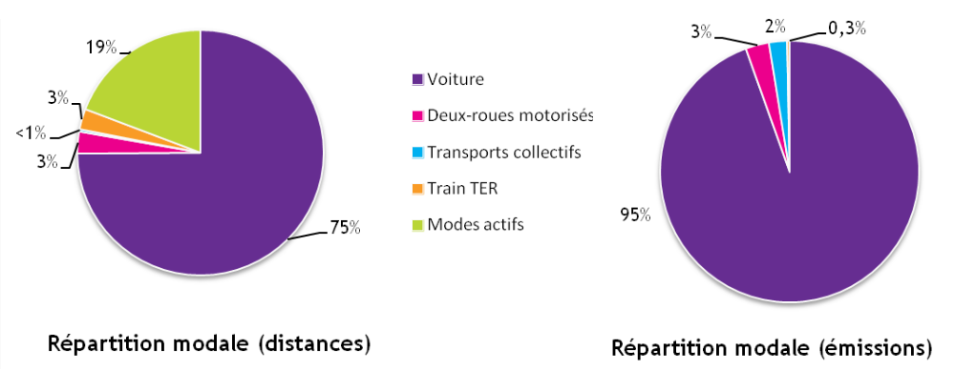La grande majorité de ces émissions est imputable à l’utilisation de la voiture particulière. Celle-ci engendre en effet plus de 95% des émissions des déplacements des résidents, alors qu’elle représente 75% des kilomètres parcourus tous modes confondus. La juxtaposition des deux diagrammes ci-dessous permet effectivement de mettre en évidence l’importance des émissions associées à certains modes (voiture, deux-roues motorisé) en comparaison à leur part modale respective.

Au contraire, le faible impact carbone du train (0,3% des émissions pour 2,7% de part modale pour les TER) est largement mis en évidence. Le train et les transports collectifs routiers sont responsables de l’émission de 23 220 tonnes éq. CO₂.
Enfin, les modes actifs (marche, vélo et autres modes actifs tels que le roller, la trottinette, etc.), qui assurent 19% des distances parcourues par les vauclusiens, sont considérés comme n’émettant aucun GES. Leur impact est donc nul en termes d’émissions, et leur utilisation ne pourra qu’être encouragée dans le cadre du PCET.

Focus sur les consommations énergétiques du territoire
Consommation énergétique du secteur résidentiel
Le secteur résidentiel est le second poste le plus important d’émissions du territoire vauclusien. Avec 1 041 100 tonnes éq. CO₂, ce secteur représente 20% du Bilan Carbone® territorial.
Le département abrite 273 500 logements, dont 230 241 résidences principales et plus de 65% de maisons. Les autres logements sont des résidences secondaires (qui représentent 7,3% du parc) et des logements vacants (8,5%). Néanmoins, il est vrai que le levier d’action concernant ces dernières catégories de résidences est moindre.
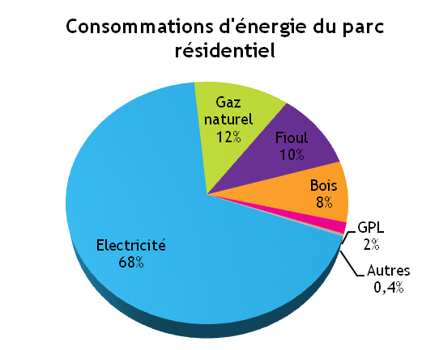Le parc de logements du territoire est relativement ancien. En effet, plus de 122 600 logements ont été construits avant 1975 c'est-à-dire avant la première réglementation thermique : cela représente près de 53% des résidences principales.
Les énergies fossiles (gaz de ville, GPL, fioul et essence) représentent 24% des consommations, comme l’illustre le graphique ci-contre.
Au contraire, c’est l’énergie électrique qui apparait largement majoritaire, avec 68% des consommations énergétiques totales des logements vauclusiens. Ce fait s’explique par la présence de barrages hydrauliques d’envergure sur le territoire vauclusien favorisant, en partie, l’usage électrique au sein du parc résidentiel.
Le bois-énergie représente quant à lui 8% des consommations énergétiques des résidences. La région PACA, à travers son Schéma Région Climat Air Energie (SRCAE), prévoit une augmentation du nombre de logements chauffés au bois de près de 4 500 par an jusqu’en 2020.
Les niveaux de consommations des différentes énergies sont à mettre en parallèle avec les niveaux d’émissions de GES associés. La part de l’électricité perd exactement 10 points, avec 58% des émissions. Ce fait s’explique par le contexte français et l’utilisation de l’énergie hydraulique et nucléaire pour la production d’électricité, énergies faiblement émettrices.
Au contraire, on note que la part du gaz naturel (18%) et surtout du fioul (22%) augmente de manière très significative : ces deux sources d’énergie sont en effet grandement émettrices de GES. De plus, la combustion de ces énergies fossiles favorise le dégagement de polluants atmosphériques (PM, CO, NOx, etc.), engendrant des risques sanitaires importants du fait d’une exposition prolongée de la population à de fortes concentrations (risques cardio-vasculaires, cancers du poumon, allergies, etc.).
Enfin on note que, si les énergies renouvelables (ENR : bois-énergie, solaire thermique et chauffage urbain) représentent 8,5% des consommations énergétiques, elles n’engendrent que 0,36% des émissions de GES liées au parc résidentiel.

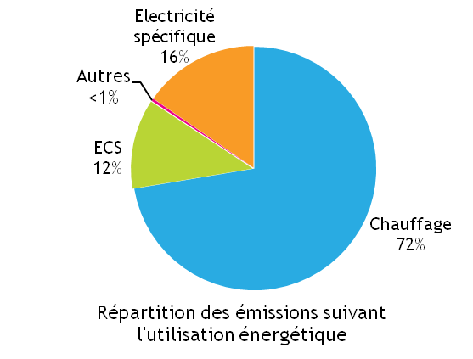Les données récoltées ont permis d’identifier le motif d’utilisation des différentes sources énergétiques. Il est en effet pertinent de regarder les besoins énergétiques, pour y adosser des sources énergétiques adaptées. On sait par exemple que l’électricité est une énergie assez peu adaptée au chauffage, alors qu’elle est majoritaire en Vaucluse.
Le graphique ci-contre nous montre que les principales émissions sont associées aux consommations énergétiques liées au chauffage des résidences (72% des émissions). Cela semble logique puisque l’utilisation énergétique pour assurer les besoins en chauffage des résidences représente 55% de l’énergie consommée. Toutefois, il existe un écart important entre ces deux proportions, s’expliquant notamment par une utilisation des énergies fossiles dans le cas du chauffage. En effet, le chauffage est produit à 35% par la combustion d’énergies fossiles, contre 26% pour la production d’eau chaude sanitaire (ECS).
Globalement, ce sont près de 753 300 t. éq. CO₂ qui sont donc émises pour le chauffage des logements vauclusiens (hors production d’ECS). Ces totaux sont en partie limités par l’utilisation majoritaire de l’électricité comme source d’énergie.

Consommation énergétique du secteur tertiaire
Les émissions des activités tertiaires représentent 8% du Bilan Carbone® territorial, soit 384 520 tonnes éq. CO₂. Ces activités tertiaires prennent en compte des structures administratives, des structures touristiques (hébergements hôteliers, auberges, etc.), des équipements sportifs, des structures d’enseignement, des commerces et bureaux et des établissements de santé.
Les activités tertiaires utilisent très majoritairement l’électricité pour leur fonctionnement (82%). Ce fait entre en cohérence avec le mix énergétique du parc résidentiel du département. Par ailleurs, les énergies renouvelables ne présentent pas un poids important dans le mix énergétique du secteur (moins de 1%).
Tout comme pour le secteur résidentiel, ce sont les énergies fossiles qui se distinguent par la forte capacité d’émission de GES de leur combustion, et notamment le fioul : ainsi, alors qu’il ne représente que 6% des consommations énergétiques, le fioul est responsable de plus de 20% des émissions du secteur ! Cela souligne l’importance d’agir pour réduire les consommations énergétiques de cette source.
Les principales émissions sont associées au chauffage des locaux (48% des émissions). Ce fait s’explique par une consommation énergétique importante des locaux tertiaires pour assurer les besoins en chauffage : plus de 1 116 GWh sont consommés, soit 30% des consommations énergétiques totales. De plus, pour assurer les besoins en chauffage, les activités tertiaires se tournent à 48% vers les énergies fossiles, une part bien plus importante que dans le secteur résidentiel.
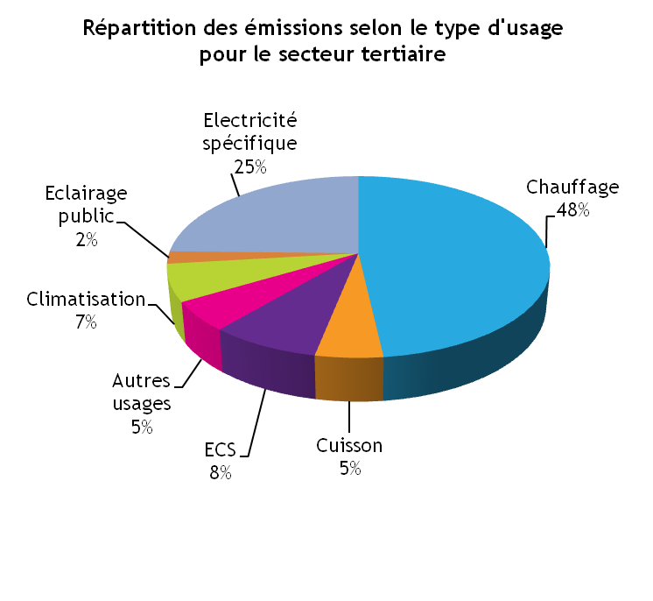Là aussi, des réflexions devront donc être menées quant à la rénovation des locaux tertiaires et la substitution des énergies fossiles par des énergies plus sobres d’un point de vue carbone.
La production d’Eau Chaude Sanitaire est responsable de 8% des émissions des activités tertiaires, soit 29 850 tonnes éq. CO₂. Comme dans le cas du chauffage, ce résultat s’explique par une utilisation importante d’énergies fossiles pour assurer la production d’ECS, même si celle-ci est moindre (29%).
Les consommations électriques spécifiques représentent 25% des émissions soit 91 200 tonnes éq. CO₂ environ. Ces activités présentent des consommations électriques spécifiques importantes : 40% de la consommation énergétique du secteur tertiaire est associée à l’électricité spécifique, soit 1 519 GWh ! Ce fait s’explique par des besoins électriques spécifiques pour ce secteur (éclairage, postes informatiques, etc.).

Focus sur les vulnérabilités du territoire
Les impacts du changement climatique
Le territoire du Vaucluse sera marqué par une hausse des températures et une modification du rythme des précipitations. Ces modifications entraineront des impacts de différentes natures (inondations, sécheresse, canicules, etc.) et provoqueront des conséquences plus ou moins importantes sur les activités du territoire.
Dans tous les cas, le changement climatique aura des répercussions économiques et sanitaires sur le territoire du Vaucluse. C’est pourquoi, il est nécessaire d’anticiper ces risques et d’adapter le territoire et leurs activités face au changement climatique.
De nombreux évènements extrêmes sont déjà survenus sur le département du Vaucluse avec des impacts plus ou moins importants. D’après la base Gaspar, près de 950 arrêtés relatifs aux risques naturels ont été prononcés depuis 1982.
Comme le montre l’évolution annuelle du nombre d’arrêtés dans le graphique ci-dessous, 75% des arrêtés prononcés par les communes sont imputables à des inondations et coulées de boues, soit 705 arrêtés.
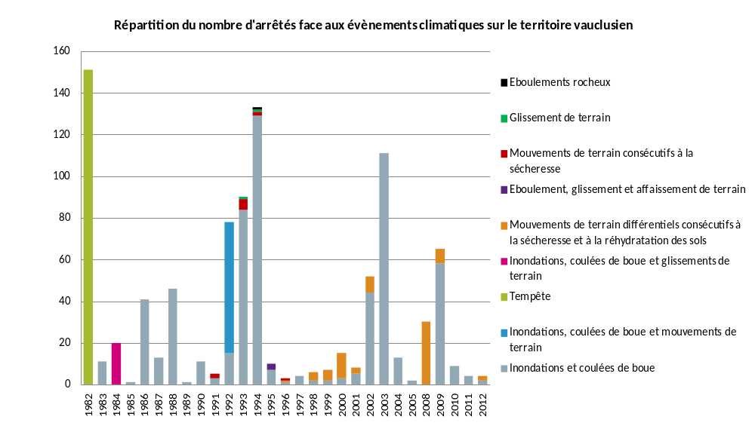Suivent, en termes d’occurrence, les risques naturels relatifs aux différents mouvements de terrains, avec près de 90 arrêtés.
Certaines communes ont été plus marquées par ces évènements climatiques. En effet, depuis 1982, 22 communes ont subi 10 arrêtés relatifs à ces risques naturels.
Plus de 27% des arrêtés départementaux relatifs aux risques naturels ont été prononcés sur ces 22 communes. On note que sur ces territoires, les principaux risques recensés concernent les inondations avec 73% des arrêtés prononcés. Toutefois, contrairement à l’échelle départementale, le nombre d’arrêtés relatifs aux mouvements de terrains est plus important. En effet, d’après la base de données, près de 55% des arrêtés liés à ce risque naturel ont été prononcés sur ces 22 communes.
De plus, on note que les communes les plus touchées par les risques naturels correspondent aux bassins de vie les plus importants du département : Avignon, Apt, Orange, Carpentras, etc.
Ces éléments soulignent le fait que :
- le territoire du Vaucluse est sensible aux évènements climatiques, notamment les risques d’inondations et de mouvements de terrains ;
- les bassins de vie importants du territoire sont particulièrement exposés à ces évènements.
Les principaux impacts du changement climatique seraient :
- les inondations ;
- les mouvements de terrains ;
- les feux de forêts ;
- la pression sur les ressources en eau ;
- des périodes de sécheresse et de canicule plus importants ;
- modification des pratiques agricoles ;
- une biodiversité menacée.
A ces éléments se rajoutent également la problématique atmosphérique. En effet, la combustion d’énergies fossiles entraine le rejet de polluants atmosphériques autres que des émissions de GES. Ces polluants conduisent à :
- la détérioration du bâti ;
- des impacts environnementaux ;
- des risques sanitaires pour les personnes sensibles.
Il convient là-aussi que le PCET puisse prévenir ces risques et accompagner efficacement ses acteurs dans la lutte contre les problématiques atmosphériques.

La précarité énergétique des ménages vauclusiens
Nous l’avons vu, le secteur de l’habitat et les déplacements de personnes en voiture sont responsables de près de la moitié des émissions de GES du territoire et sont donc les postes les plus énergivores.
Les habitants du territoire sont fortement dépendants des énergies fossiles tant pour leurs besoins en chauffage qu’en mobilité. Une hausse du prix des énergies impacterait donc directement les ménages de la manière suivante :
Impact par ménage(en €) | H1 : 120 $ / Baril | H2 : 140 $ / Baril | H3 : 180 $ / Baril | H4 : 200 $ / Baril
Résidentiel | 206 | 364 | 680 | 838
Déplacements de personnes | 56 | 100 | 186 | 230
TOTAL par ménage | 262 | 463 | 867 | 1 068

Au final, le surcoût moyen directement imputable aux ménages du territoire du Vaucluse pour leur chauffage et leur mobilité serait situé entre 262 € et 1 068 € par an !
L'INSEE a défini deux types de profils pour identifier les ménages susceptibles d'être en situation de précarité énergétique :
- Dans un logement collectif, il s'agit d'un locataire de moins de 50 ans qui habite dans un appartement construit avant 1975, et qui est inactif ou chômeur ou divorcé ou veuf ;
- Dans une maison, il s'agit d'un propriétaire de plus de 65 ans dans une maison construite avant 1948, il est inactif ou chômeur ou divorcé ou veuf.
Les données de l'INSEE sur le territoire nous permettent de reconstituer ces deux profils et d'identifier le nombre de ménages susceptibles d'être en situation de précarité énergétique :
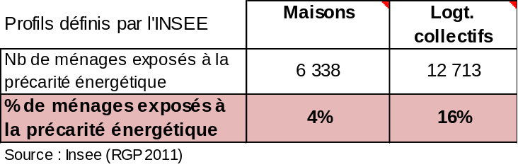

Si le thème de la précarité énergétique est un enjeu majeur pour le département du Vaucluse, il n’est toutefois pas réparti de manière égale sur tout le territoire.
Sur la question du bâti, et donc des dépenses relatives au chauffage du logement en particulier, l’étude Identification des enjeux de précarité énergétique en Vaucluse du CETE Méditerranée souligne que les zones dans lesquelles le parc est très énergivore sont :
- Pour les propriétaires occupants : CC Ventoux Sud et CC Lubéron-Monts de Vaucluse ;
- Pour les propriétaires bailleurs : CC Ventoux Sud, CC Portes du Lubéron et CC du Sud-Lubéron.
Cette étude constitue un diagnostic récent et détaillé de bonne qualité dans l’optique de mener des actions ciblées sur la précarité et le bâti dans le cadre du plan d’actions du Plan Climat
Le Département s’est déjà saisi de la question de la précarité énergétique au travers du Fonds Départemental Unique Solidarité Logement (FDUSL) et d’autres mesures mises en place visant l’efficacité énergétiques des bâtiments (notamment l’existence de subventions de travaux d’isolation, rénovation et remplacements des chaudières). Ces thématiques de travail sont également reprises par des collectivités locales et des structures publiques comme le CEDER.
Par ailleurs, on relève en complément que les enjeux de précarité liés à la mobilité sont davantage prégnants dans les zones périurbaines et rurales, où le caractère diffus de l’habitat et le manque de transports en commun se couple aux inégalités de revenus.
Ces deux observations permettent d’établir que la problématique de précarité énergétique est plus sensible en zone rurale ou périurbaine qu’en zone urbaine sur le département. Surtout, les risques futurs sont plus importants dans ces territoires. Un accompagnement de proximité apparaît comme une nécessité pour contrer ce phénomène
Il semble, là-aussi, opportun de prévenir les risques liés à la précarité énergétique des ménages vauclusiens et d’accompagner efficacement les ménages qui le sont déjà par le biais de ce Plan Climat Energie Territorial.

Dans cette partie est présentée une synthèse du Profil Climat du Vaucluse. En annexe, ce diagnostic est détaillé et organisé par grands enjeux du territoire.
Source : INSEE (2009)
Le département du Vaucluse présente des activités agricoles pouvant servir à la production de denrées alimentaires consommées localement. Ne possédant pas cette part entre production et consommation, nous nous basons sur le facteur d’émissions moyen d’un repas délivré par l’outil Bilan Carbone®.
Ce total ne correspond pas nécessairement à de l’artificialisation de terrains : certaines de ces constructions font notamment suite à des destructions ou des réhabilitations.
Source : INSEE (2012)
Source : INSEE (2008)
Gestion Assistée des Procédures Administratives relatives aux Risques naturels et technologiques : c’est une base de données recensant les différents arrêtés mis en place dans les communes en France depuis 1982. Cette base est mise à jour chaque année par les services instructeurs départementaux.

